Unidad N°1: Desde una mirada funcional a una estética

Contenidos: Fundamentos del Diseño, color, tipografía, imágenes, Marca

*OA1: Innovar al resolver desafíos y problemas de diseño y arquitectura, considerando aspectos estéticos, funcionales, la sustentabilidad ambiental y las evaluaciones críticas de otros.*

Para realizar la actividad que presentaremos a continuación es necesario que hayas profundizado en los siguientes conceptos con los videos ya observados.

El color <https://www.youtube.com/watch?v=cGglJKvpCEs>

Tipografía <https://www.youtube.com/watch?v=EbV3-AJQElQ>

Identidad de Marca <https://www.youtube.com/watch?v=tquJKXFPY3M>

Imágenes <https://www.youtube.com/watch?v=M9-582tZZxU>

El producto de esta actividad será una marca que ustedes, desde hoy hasta el término del año lectivo, incluirán a en sus trabajos como un sello de agua.

Desafío **“***Primero YO en la creación*”

**INSTRUCCIONES:**

1. Trabajo individual, crearás una marca que te represente en tu forma de ser, vestir, vivir, entre otras. Podrá ser realizado por un dibujo, collage, fotomontaje, tableta gráfica, o alguna otra aplicación de su agrado para ilustrar o crear marcas.
2. La marca debe incluir: una tipografía, imagen o formas y un análisis coherente de color, según lo aprendido en los videos ya señalados.
3. Realiza una lista con todas las características que sientas te representen, puedes ayudarte con tu familia, ellos te conocen muy bien.
4. Antes de realizar tu marca deberás crear un tablero en Pinterest.cl con imágenes que te inspiren en este desafió denominado. “Primero YO en la creación”(busquen las imágenes e ideas que les gusten en esta misma plataforma, ya que en su mayoría presentan una excelente definición de colores, composiciones y respaldos de autoría), al menos deben reconocerse 3 imágenes de color, 3 de tipografías , 3 imágenes o formas y 3 marcas que sean de tu propio gusto.
5. Posterior de ello, realizaras al menos 4 bocetos en la aplicación o medio que tu escojas, de acuerdo a tus propias potencialidades.
6. El resultado, mas bocetos y todo el registro solicitado debe ser enviado en formato jpg o en la creación de un documento en Word que contenga dichas imágenes. Para obtener imágenes en jpg podrás: escanear, fotografíar, realizar un pantallazo en el pc o la captura de una imagen en tu celular para que se convierta en archivo jpg
7. El trabajo se entrega hasta el día 24de Abril hasta las 23:59 hrs en el **buzón de tareas**

**PAUTA DE COTEJO**

**NOMBRE: _______________________________** **CURSO: 3°__ NOTA: _______**

De acuerdo a las instrucciones dadas anteriormente realiza tu trabajo para obtener tu marca, la cual te acompañará en todas las actividades solicitadas durante el año lectivo. Puntaje total: 21 ptos

|  |  |  |  |  |
| --- | --- | --- | --- | --- |
| **N°** | ***INDICADORES*** | **SÍ**  *1pto* | **NO**  *0pto* | **OBSERVACIONES** |
| 1 | Realiza una Marca auténtica en cuanto se distancia visualmente al trabajo de sus compañeras. |  |  |  |
| 2 | Realiza una lista para determinar su personalidad, gustos o intereses. |  |  |  |
| 3 | Realiza un tablero de Pinterest según lo indicado |  |  |  |
| 4 | Incluye una de las imágenes o formas previamente selecciona en su tablero de pinterest. |  |  |  |
| 5 | Inluye al menos una tipografía previamente selecciona en su tablero de pinterest. |  |  |  |
| 6 | Incluye una de las paletas de colores previamente seleccionada en su tablero de pinteres |  |  |  |
| 7 | Realiza los 4 bocetos |  |  |  |
| 8 | Cada elemento del diseño posee las 3 imágenes de referencia solicitada. |  |  |  |
| 9 | Utiliza variedad de recursos (programas, dibujo, collage) para realizar los bocetos |  |  |  |
| 10 | Envía todo su proceso en formato word o pinterest |  |  |  |
| 11 | Presenta una factura acorde a lo solicitado |  |  |  |
| 12 | Presentan el día acordado |  |  |  |
| 13 | Relata de manera escrita en el documento solicitado el por qué de su selección |  |  |  |
| 14 | Relata de manera escrita en el documento solicitado la explicación del resultado de su creación |  |  |  |
| 15 | El trabajo posee oficio ( limpieza visual) |  |  |  |
| 16 | Demuestra coherencia entre la selección del color con lo aprendido en el video |  |  |  |
| 17 | Demuestra coherencia entre la selección de la tipografía con lo aprendido en el video |  |  |  |
| 18 | Demuestra coherencia entre la selección de imagen o forma con lo aprendido en el video |  |  |  |
| 19 | Utiliza las plataformas tales como: pinterest, word, u otro para realizar la actividad |  |  |  |
| 20 | Realiza el ejercicio de color, al seleccionar una imagen |  |  |  |
| 21 | Organiza su trabajo de manera que cumple con todos los puntos de esta rúbrica. |  |  |  |
| **TOTAL** | | *ptos* | |

ANEXOS 1

1.Diferentes listas te pueden ayudar a chekear tu stylo, colores favoritos para poder llegar de mejor manera al resultado.

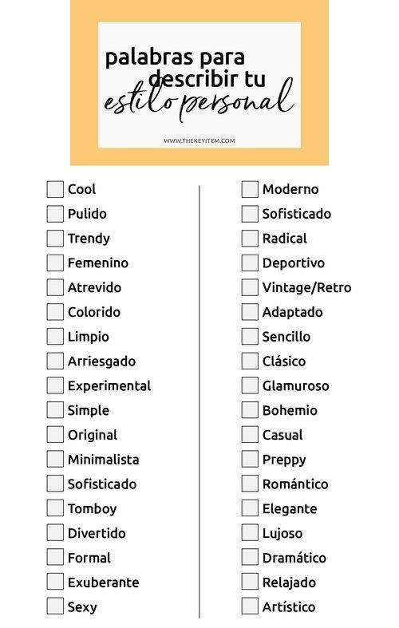

2.Tu MARCA DEBE INCLUR Tu nombre, apodo o característica que te identifique, color, imagen, formas, tipografía y en pocas palabras una síntesis visual de ti mism@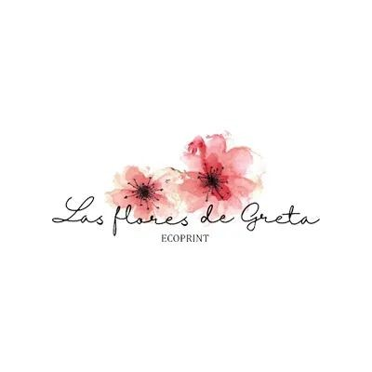

3.Crea tu propio tablero en Pinterest, ahí debe incluir tres imágenes (mínimo) de cada elemento solicitado

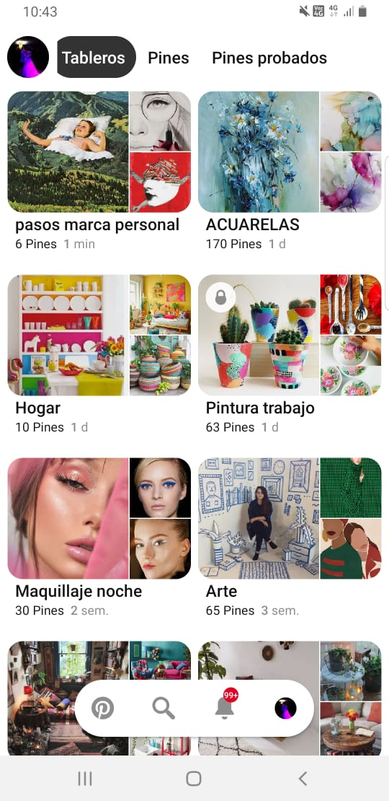

.

4. Cuando selecciones una imagen, debes buscar los 5 colores que se desprenden de la imagen, ello te ayudará a tomar buenas decisiones de color.

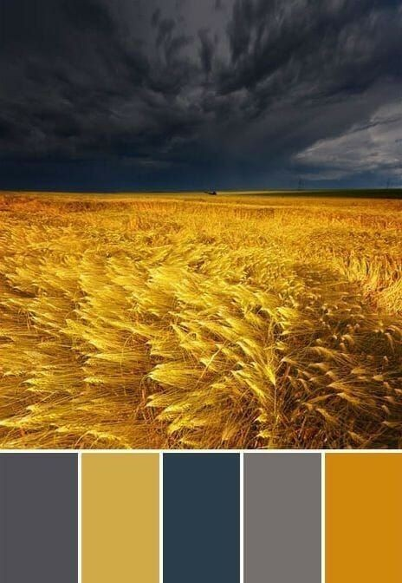

5. Puedes realizar tu marca usando solo dibujo, aplicaciones móviles, fotomontaje entre otras opciones que tu debes seleccionar y te acomode más.

